
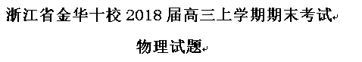
一、选择题Ⅰ
1.下列各组物理量中均为标量的是（ ）
A.速度、加速度 B.电场强度、电势 C.电流、电动势 D.磁感应强度、磁通量
2.下列物理量的单位属于国际单位制（SI）单位的是（ ）
A.克（g） B.瓦特（W） C.小时（h） D.毫米（mm）
3.在物理学发展过程中，有许多科学家做出了贡献，下列说法正确的是（ ）
A.牛顿通过多年观测记录行星的运动，提出了行星运动的三大定律
B.卡文迪许发现万有引力定律，被人们称为“能称出地球质量的人”
C.伽利略利用“理想斜面”实验得出“力不是维持物体运动的原因，而是改变物体运动状态的原因”
D.开普勒从理论和实验两个角度，证明了轻.重物体下落一样快，从而推翻了亚里士多德的“质量越大下落越快”的错误观点
4.2017年9月5日晚，在天津奥林匹克中心体育场进行的第13届全运会200米决赛中，浙江选手谢震业以20秒20的出色成绩获得冠军，广东选手梁劲生以20秒74获得亚军。请结合田径的规则判断下列说法中正确的是（ ）
A.两位运动员跑完全程的路程相同
B.两位运动员跑完全程的位移均为
C.谢震业跑完全程的平均速度为
D.最后冲线时一定是谢震业的瞬时速度比梁劲生的瞬时速度大
5.我国自主研制的“和谐号”高速列车如图所示。若“和谐号”高速列车进站前的初速度，经历速度减小为零，若将上述运动视为匀减速直线运动，根据以上数据无法求出“和谐号”高速列车在此运动过程的（ ）
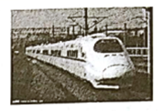
A.位移 B.平均速度 C.加速度 D.受到的阻力
6.如图所示，清洗楼房玻璃的工人常用一根绳索将自己悬在空中，工人及其装备的总重量为G，悬绳与竖直墙壁的夹角为，悬绳对工人的拉力大小为，楼房玻璃对工人的弹力大小为，不计人与楼房玻璃之间的摩擦，则（ ）
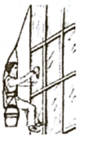
A.
B.
C.若增加悬绳的长度，工人缓慢下移，人与楼房玻璃间距不变，则和的合力变大
D.若增加悬绳的长度，工人缓慢下移，人与楼房玻璃间距不变，则减小，减小
7.下列关于运动和力的叙述，正确的是（ ）
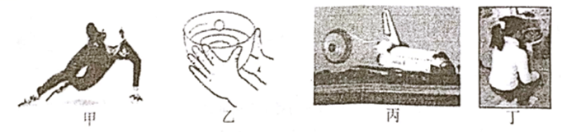
A.图甲中滑冰运动员，在弯道处若地面摩擦力突然消失，他将沿着弯道半径方向“离心”而去
B.图乙中，小球在碗里做匀速圆周运动的向心力就是碗对小球的支持力
C.图丙中，在水平直跑道上减速运动的航天飞机，伞对飞机的拉力大于飞机对伞的拉力
D.图丁中，人在体重计上站起的过程，指针示数可能会先变大后变小
8.如图所示，乘客坐在摩天轮吊厢的座椅上，摩天轮在竖直平面内按顺时针做匀速转动，乘客始终相对吊厢静止，乘客作匀速圆周运动的过程中，则（ ）
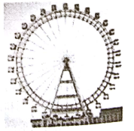
A.乘客的速度始终恒定
B.乘客的加速度始终恒定
C.乘客受到的合力不断改变
D.乘客的机械能始终不变
9.有a、b、c、d四颗地球卫星，a还未发射，在地球赤道上随地球表面一起转动，b在近地轨道做匀速圆周运动，c是地球同步卫星，d是高空探测卫星，各卫星排列位置如图。关于这四颗卫星，下列说法正确的是（ ）
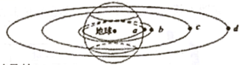
A.a的向心加速度等于重力加速度g
B.c在4h内转过的圆心角是
C.在相同时间内，这四个卫星中b转过的弧长最长
D.d的圆周运动周期有可能是20小时
10.雾霾的一个重要来源是工业烟尘。为了改善空气环境，某热电厂引进了一套静电除尘系统。它主要由机械过滤网，放电极和互相平行的集尘板三部分构成。如图为简化的工作原理图，其中集尘板带正电，实线为电场线。假设虚线为某带负电烟尘颗粒（不计重力）在除尘器装置中的运动轨迹，A、B是轨迹中的两点，烟尘颗粒在A点的速度小于B点的速度。下列说法正确的是（ ）
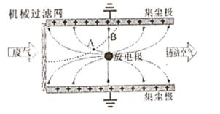
A.A点电势高于B点电势
B.A点的场强大于B点的场强
C.该烟尘颗粒在B点的电势能大于在A点的电势能
D.该烟尘颗粒在除尘装置中的运动是匀变速曲线运动
11.仔细观察四幅图，你认为说法正确的是（ ）
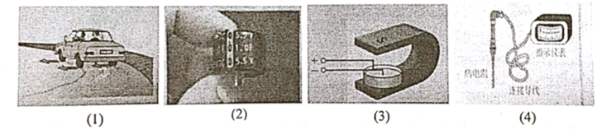
①图（1）中汽车在平路上转弯时所需要的向心力是由车轮与路面间的滑动摩擦力提供的
②图（2）中，标有“，”的电容器，极板上所带的电荷量最多为1C
③图（3）中的导电液体通电后在磁场中将会旋转，从上往下看做逆时针旋转
④图（4）是一只金属电阻温度计，其金属丝的电阻值随温度的升高而增大
A.③④ B.①② C.①③ D.②④
12.某重型气垫船的质量为，装有额定输出功率为的燃气轮机，假设该重型气垫船在海面航行过程所受的阻力与速度v满足（为常数）。设该重型气垫船的燃气轮机以额定功率运行时，匀速航行的最高时速为，下列说法正确的是（ ）
A.该重型气垫船的最大牵引力为
B.从题中给出的数据，可算出
C.以的速度匀速航行时，气垫船所受的阻力为
D.以的速度匀速航行时，气垫船的燃气轮机输出功率为
13.智能手机耗电量大，移动充电宝应运而生，它是能直接该移动设备充电的储能装置。充电宝的转换率是指充电宝放电总量占充电宝容量的比值，一般在之间。如图为某一款移动充电宝，其参数见下表，下列说法正确的是（ ）
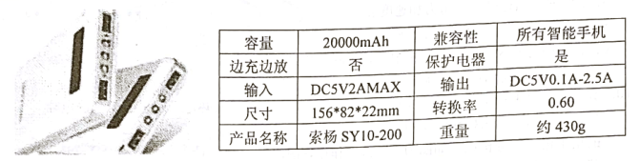
A.充电宝充电时将电脑转化为内能
B.该充电宝最多能储存能量为
C.该充电宝电量从零到完全充满电的时间约为2h
D.该充满电的充电宝给电量为零、容量为的手机充电，理论上能充满4次
二.选择题Ⅱ
14.【加试题】关于课本上的四幅插图，以下说法中正确的是（ ）
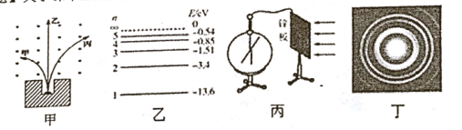
A.图甲是天然放射性现象的示意图，射线甲由粒子组成，每个粒子带两个单位正电荷
B.图乙是氢原子的能级示意图，氢原子从能级跃迁到能级时吸收了一定频率的光子能量
C.图丙是光电效应实验示意图，当光照射锌板时静电计的指针发生了偏转，则此时静电计指针带的是正电荷
D.图丁是电子束穿过铝箔后的衍射图样，该实验现象说明实物粒子也具有波动性
15.【加试题】B超成像的基本原理就是向人体发射一组超声波，而遇到人体组织会产生不同程度的反射（类似回声），通过探头发送和接收超声波信号，经过计算机的处理，形成B超图像（如图加所示）。图乙为沿x轴正方向发送的超声波图像，已知超声波在人体内传播速度约为，下列说法正确的是 （ ）
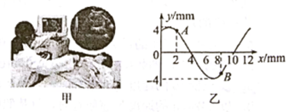
A.根据题意可知此超声波的频率约为
B.图乙中质点A在此后的内运动的路程为
C.图乙中质点B此时沿y轴负方向运动
D.图乙中质点A、B两点加速度相同
16.【加试题】新疆首条连接南北疆的电力高速通道伊犁—库车750千伏输电线路工程正式投入使用，标志着我国超高压输电技术已达到世界领先水平。目前伊犁变电站的升压变压器原线圈的电压为，副线圈的电压为750千伏，升压变压器的输出电功率为30万千瓦，若伊犁—库车750千伏输电线的总电阻为，下列说法正确的是（ ）
A.伊犁—库车750千伏输电线的输送电流是
B.伊犁—库车750千伏输电线的输送交流电的表达式为
C.伊犁变电站的升压变压器原.副线圈匝数之比为
D.伊犁—库车750千伏输电线上的功率损耗为
三.非选择题
17.（1）小方同学采用了如图甲所示的实验方案“探究功与速度变化的关系”。（说明：实验中橡皮筋型号相同）
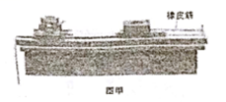
①关于橡皮筋做功，下列说法正确的是
A.橡皮筋做功的具体值可以直接测量
B.橡皮筋在小车运动的全程中始终做功
C.通过增加橡皮筋的条数从而增加橡皮筋对小车做的功
D.若橡皮筋伸长量变为原来的2倍，则橡皮筋做功也增加为原来的2倍
②在正确操作情况下打在纸带上的点如下图所示，点与点之间的时间间隔为，由图可知，D点距0点的距离为 ，请求出此次橡皮筋做功后小车最终获得的速度为 （结果保留3位有效数字）。
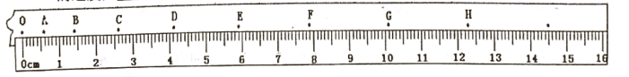
（2）小金同学采用如图乙所示的实验方案“探究加速度与力.质量的关系”。
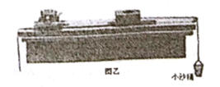
①除打点计时器.学生电源.导线.复写纸.纸带.小车.沙桶和细沙.刻度尺外，你认为还需要的实验器材有 。
②小车在运动过程中会受到摩擦阻力的作用，实验中，可以使导轨适当倾斜来平衡小车受到的摩擦阻力，则为了判断是否已经平衡摩擦阻力，下面操作正确的是
A.将小车轻放在导轨上，放开小车后，小车能够沿导轨下滑
B.将小车轻放在导轨上，然后轻推小车，小车能够沿导轨匀速下滑
C.将连好纸带的小车靠近打点计时器放置，放手后小车能够沿导轨下滑
D.将连好纸带的小车靠近打点计时器放置，然后轻推小车，小车能够沿导轨匀速下滑
18.在“测绘小灯泡的伏安特性曲线”实验中，小灯泡额定电压为.额定电流为。
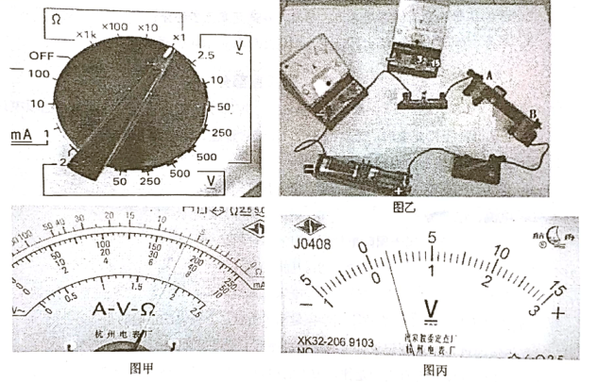
（1）为初步了解小灯泡的电阻值，小明使用多用电表的欧姆档正确测量步骤进行测量，根据图甲所示，小灯泡阻值为 ；
（2）为进一步探究小灯泡的伏安特性，小明连接了如图乙所示实物图，为使实验能够正常进行，请在图乙中用笔画线代替导线补上剩余导线。
（3）按要求操作得到数据如下表所示，第7组中电压表示数如图丙所示，则 ；由表格中的数据可以判断.时的小灯泡电阻值为，试分析此电阻值远小于（1）中多用电表测量值的原因 。
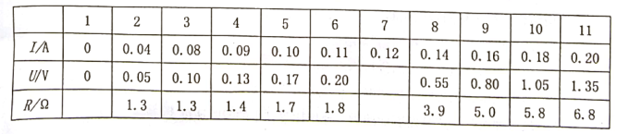
19.如图所示为一滑草场的滑道示意图，某条滑道由AB、BC、CD三段组成，其中AB段和BC段与水平面的倾角分别为和，且这两段长度均为，载人滑草车从坡顶A点由静止开始自由下滑，先加速通过AB段，再匀速通过BC段，最后停在水平滑道CD段上的D点，若滑草车与AB、BC、CD三段草地之间的动摩擦因数均为，不计滑草车在滑道交接处的能量损失，，，，求：
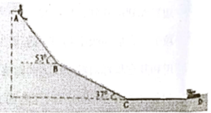
（1）滑草车与草地之间的动摩擦因数；
（2）滑草车经过B点时的速度大小；
（3）滑草车从A点运动至D点的时间t？
20.如图所示，质量小物块，放在半径的水平圆盘边缘A处，小物块与圆盘的动摩擦因数。圆心角为.半径的光滑圆弧轨道BC与水平轨道光滑连接于C点，小物块与水平轨道的动摩擦因数为。开始圆盘静止，在电动机的带动下绕过圆心的竖直轴缓慢加速转动，某时刻小物块沿纸面水平方向飞出（此时与A连线垂直纸面），恰好沿切线进入圆弧轨道B处，经过圆弧BC进入水平轨道CD，在D处进入圆心为.半径为光滑竖直圆轨道，绕过圆轨道后沿水平轨道DF向右运动。设最大静摩擦力等于滑动摩擦力，，，g取，求：
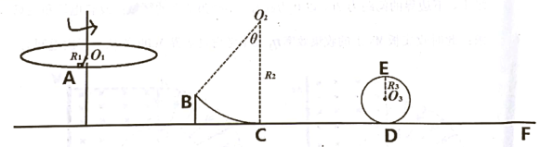
（1）圆盘对小物块m做的功；
（2）小物块刚离开圆盘时A、B两点间的水平距离；
（3）假设竖直圆轨道可以左右移动，要使小物块能够通过竖直圆轨道，求竖直圆轨道底端D与圆弧轨道底端C之间的距离范围和小物块的最终位置。
21.【加试题】（1）在做“探究单摆周期与摆长的关系”实验中，悬挂单摆时，细线上端的悬挂方式应选哪种？ （从图甲.乙中选，选填“甲”或“乙”）；
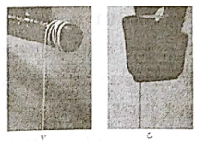
（2）用图甲所示的实验装置，做“双缝干涉测光的波长”实验：
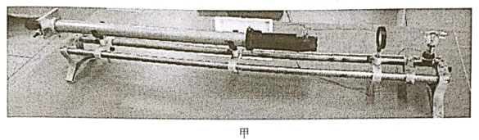
①某同学通过测量头的目镜观察单色光的干涉图样时，发现里面的两条纹与分划板中心刻线未对齐，如图乙所示，若要使两者对齐，该同学应如何调节 。
A.仅左右转动透镜
B.仅旋转单缝
C.仅旋转双缝
D.仅旋转测量头
②在实验中，双缝间距，双缝与光屏间距离，用某种单色光照射双缝得到干涉图像如图丙，分划板在图中A、B位置时游标卡尺读数如图丁，则图丁中A位置的游标卡尺读数为 ，单色光的波长为 。（结果保留2位有效数字）。
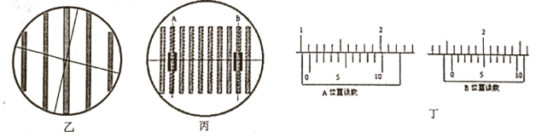
22.【加试题】如图所示，在空间有两个磁感应强度大小均为B的匀强磁场区域Ⅰ和Ⅱ，区域Ⅰ磁场边界与的间距为H，磁场方向垂直纸面向里；区域Ⅱ磁场足够宽，其上边界为，磁场方向垂直纸面向外，与的间距为L。现有一质量为m、边长为L（）.电阻值为R的正方形线框由上方某处自由落下，恰能匀速进入区域Ⅰ磁场，线框cd边刚要进入边界前瞬间线框的速度大小为，线框ab边刚要进入边界前瞬间线框的电功率为P，重力加速度为g，空气阻力不计，求：
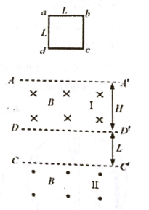
（1）线框的cd边刚要进入边界前瞬间线框的加速度；
（2）线框的cd边从运动到过程中线框产生的热量；
（3）线框从cd边到达运动到ab边到达所经历的时间。
23.【加试题】“太空粒子探测器”是由加速.偏转和收集三部分组成，其原理可简化如下：辐射状的加速电场区域边界为两个同心平行半圆弧面，圆心为O，外圆弧面AB的半径为L，电势为，内圆弧面CD的半径为，电势为。足够长的收集板MN平行边界ACDB，O到收集板MN的距离。假设太空中漂浮这质量为m，电量为q的带正电粒子，它们能吸附到AB圆弧面上，并被加速电场从静止开始加速，不计粒子间的相互作用和其它星球对粒子引力的影响。若初时AB圆弧面上均匀地吸附着带电粒子。
（1）求粒子到达O点时速度的大小；
（2）如图1所示，在收集板MN左侧存在垂直纸面向里，宽为L的匀强磁场，磁感应强度大小（以O为圆心、半径为的区域内没有电场和磁场）求：此时收集板MN上的收集效率（收集效率是射到收集板MN的带电粒子数与射入磁场的带电粒子总是之比，不考虑过边界ACDB的粒子再次返回）；
（3）如图2所示，在边界ACDB和收集板MN之间存在与（2）中相同的匀强磁场（磁场上、下边界的间距为2L，以O为圆心、半径为的区域内没有电场和磁场），求：此时收集板MN上的收集效率（不考虑过边界ACDB的粒子再次返回）。
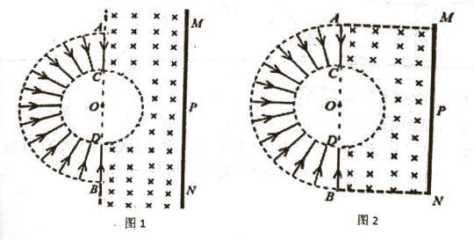
参考答案：
1、C 2、B 3、C 4、A 5、D 6、D 7、D 8、C 9、C 10、B 11、A 12、B 13、D
14、CD 15、AC 16、CD
17、（1）①C ② （2）①天平 ②D
18、（1）6
（2）如图所示：
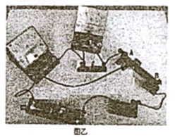
（3），用欧姆倍率测电阻时电流较大，小灯泡已有发光，灯丝温度升高，电阻较冷灯丝时大的多。
19、（1）BC段： 得到：
（2）AB段：，,
（3）AB段：；BC段：
CD段：，，
20、（1）小物块刚滑出圆盘时：，得到：
由动能定理可得到：，得到：
（2）物块正好切入圆弧面，由平抛运动知识可得：
在B处的竖直方向速度为，运动时间
AB间的水平距离；
（3）物块刚好通过竖直完整圆轨道最高点E处：
由B到E点由动能定理得到：，可得：
即DC之间距离不大于时物块可通过竖直圆
最后物块必定停止，由动能定理可得：
即最后物块停离C位置处。
21、（1）乙 （2）①D
22、（1）线框在cd边到达前瞬间：，
解得到：，方向竖直向上
（2）线框匀速进入磁场区域Ⅰ过程：，，解得：
Cd边从运动到过程，线框产生的热量：
（3）ab边刚要进入边界前瞬间，，
设线框进入区域Ⅰ时间为，线框处区域Ⅰ时间为，线框进入区域Ⅱ时间为，从cd边到达到ab边到达时间为t，对线框cd边到达到ab边到达全过程，根据动量定理：
解得：
23、（1）带电粒子在电场中加速：
又，所以：
（2）磁场中圆周运动：
又：，解得：
与收集板相切，满足几何关系：
得到：
收集效率：
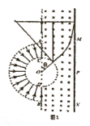
（3）水平射出磁场，其中满足关系：
得到：
收集效率：
